深 圳 大 学 实 验 报 告

课程名称： 计算机系统

实验项目名称： LC-3机器码编程试验

学院： 计算机与软件学院

专业： 计算机科学与技术

指导教师： 蔡晔

报告人： 王文丽 学号：2023155011 班级： 腾班

实验时间： 2024年 6月 6 日 星期 四

实验报告提交时间： 2024年 6月 19 日 星期 日

教务部制
实验目的：
- 巩固LC-3汇编语言指令使用方法和程序结构。
- 巩固在汇编层面处理用户输入和屏幕输出。
- 在实践中练习子程序的书写注意事项，有关寄存器的保存与恢复，加深对跳转指令的理解
- 通过实现一个简易版的四子棋游戏，加深对程序逻辑控制、内存管理和数据处理的理解。

实验内容与实验要求:
- 游戏实现：在LC-3环境中实现一个双人对弈的四子棋游戏。
- 棋盘设计：使用6x6的网格作为棋盘，通过内存分配来表示棋盘状态。
- 玩家交互：实现玩家通过键盘输入选择落子位置，并通过屏幕输出棋盘状态和提示信息。
- 游戏规则：遵循四子棋的基本规则，包括轮流落子、无法悔棋、连成一线即获胜等。
- 胜负判定：实现算法判断玩家是否连成一线（水平、垂直或对角线）并决定胜负。
- 平局处理：当棋盘满时，如果没有玩家获胜，则游戏以平局结束。
实验步骤
- 设计实验思路：按照实验要求设计主程序流程如下：
- 输出棋盘局面
- 判断当前局面是否已经游戏结束
- 若游戏结束，跳出当前步骤，输出指定语句终结程序
- 若游戏未结束，输出提示等待玩家输入
- 玩家输入
- 判断输入是否合法
- 若不合法重新输入
- 若合法在内存地址中按相应规则改变棋盘状态
- 回到第一步
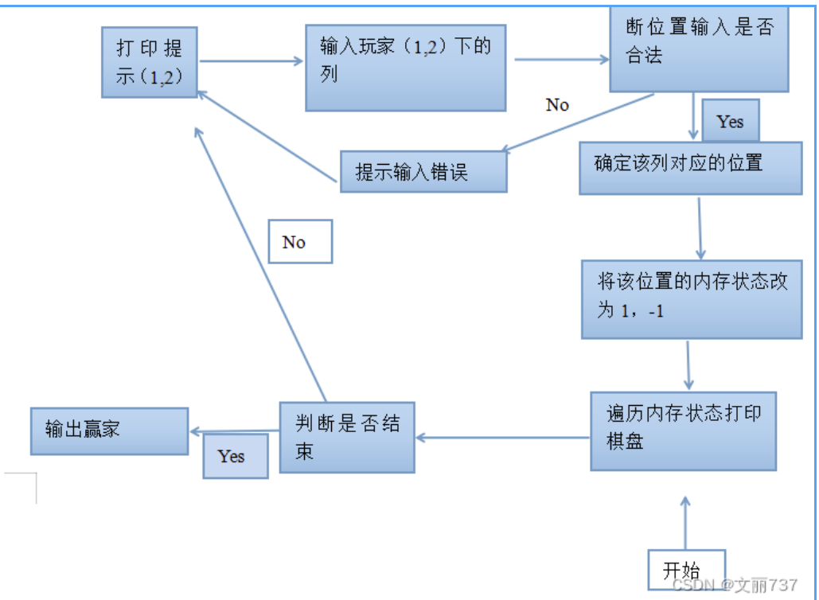
- 确定需设计的子程序，并用汇编语言实现

- 输出棋盘局面的子程序
思路：在内存中用36个连续的地址存放0或1或-1分别表示空、玩家一、玩家二，在第一个地址处打上标号，用寄存器保存数字6，做每次循环输出6个字符，以换行符结束的6个循环。
代码：
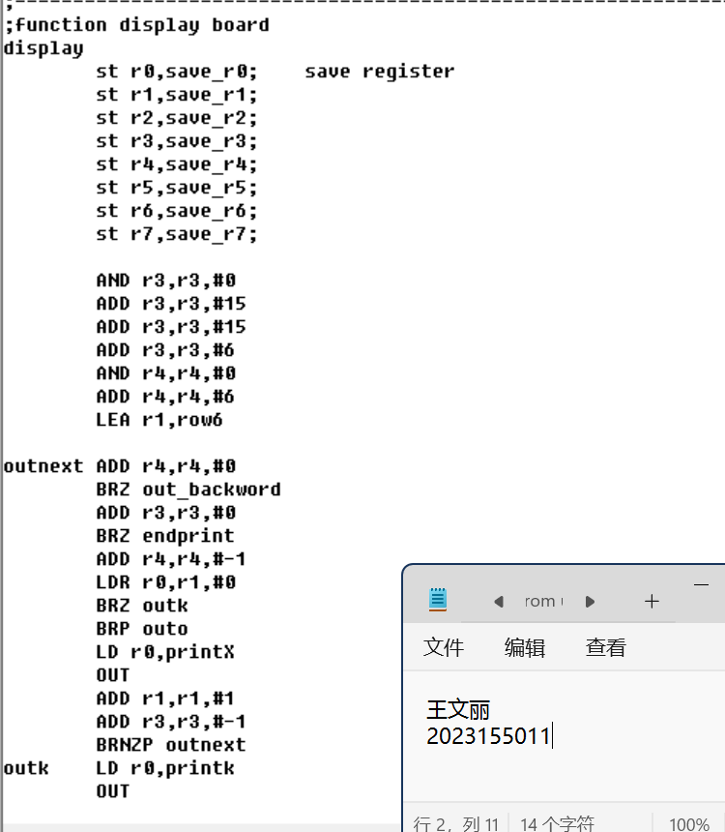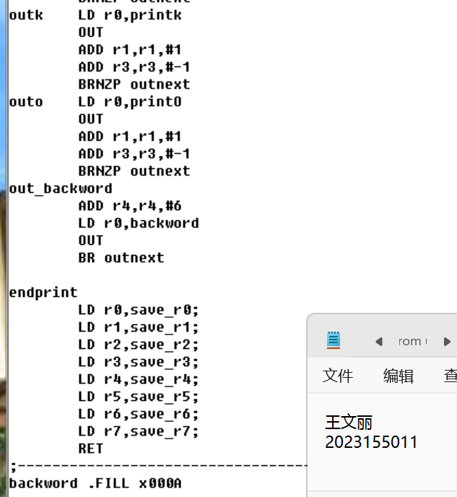

- 玩家提示信息输出程序：
思路：由于我并没有将玩家一和玩家二进行分开操作，而是希望将玩家设置成统一操作的不同参数，所以我设置了标号round代表当前回合是谁，输出时将round中的内容取出，判断round为1时是玩家一的回合输出玩家一的提示，一次类推。标号中存入语句，在后面存入0，以便打印结束。
代码：
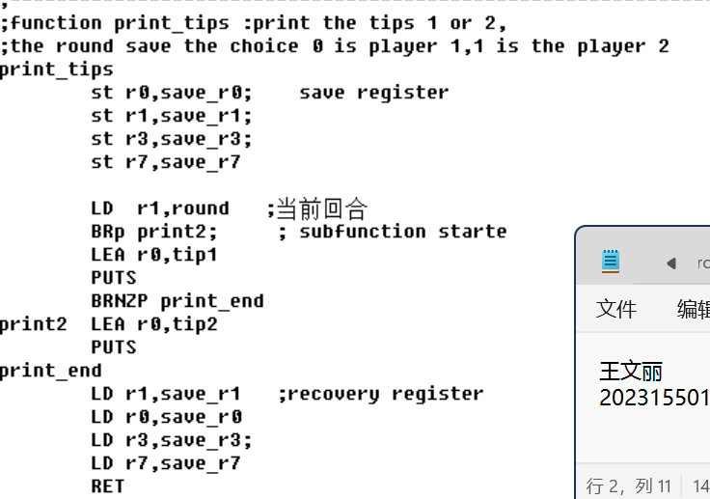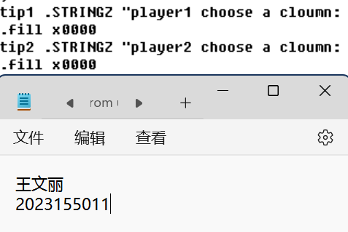

- 判断输入是否合法子程序
思路：判断ascii码值在1-6这六个数字之间即可，需注意在主程序中将输入减去48其ascii码值才来做1和6的减法，其中减去1的时小于0或者减去6大于0都为非法。在标号中提前存入-1到-6便于计算
代码：
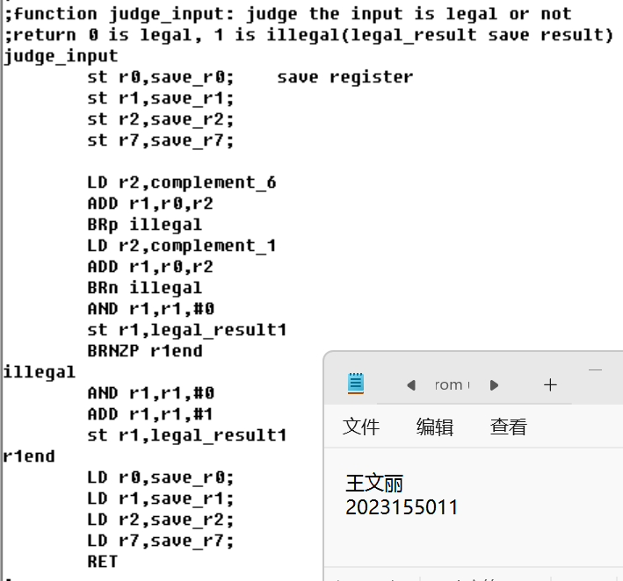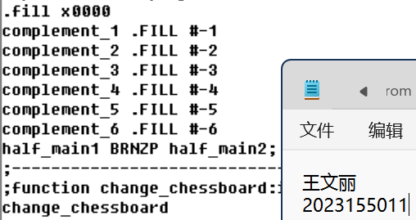

- 改变棋盘状态
思路：将第一行的收个地址从标号取出，根据输入的数字减去48为其表达的值，向后移
相同位数-1，即找到对应列数，同样方法从标号中取出该列数已有棋子个数，有几个地址指针减几个6以实现找到上几行的地址，即该列第一个空，判断该回合若是1在此处存1，若为0，在此处填-1.填完后将round改为-1round实现1,0间的转换。
代码（为格式只展示部分代码及标号，下同）：
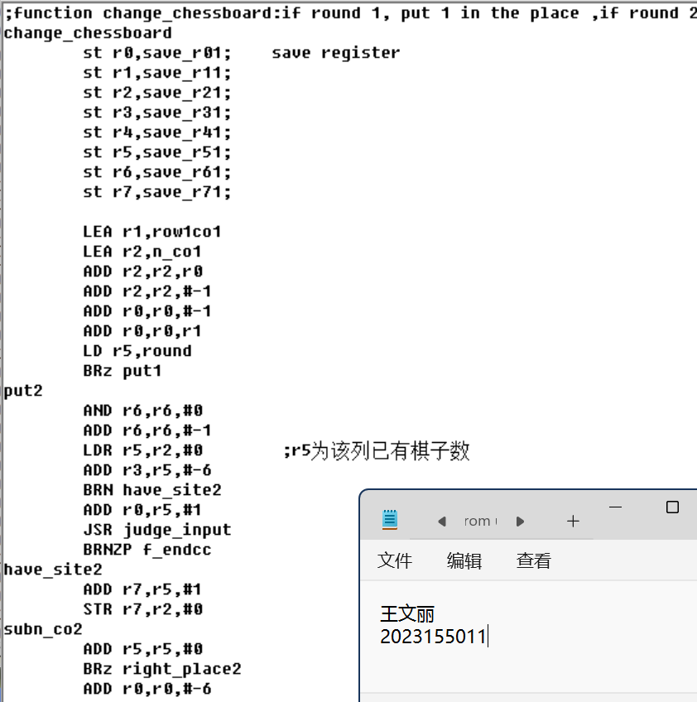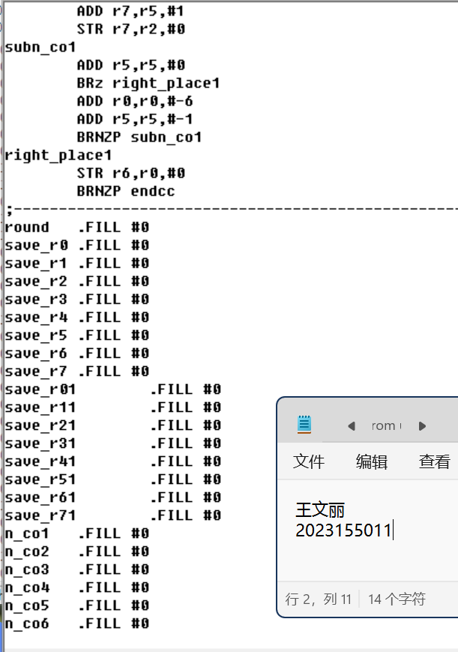

- 判断水平4连与竖直4连：
思路：因为无论在哪列，4连的情况都可以看为从第1或2或3行开始连续四颗子的三种情况，所以我们循环遍历每种情况，做外循环6次的指针指向首行第一个地址，每一个向下一列的偏移量加一即可，内循环为3，每次循环判四个，有一个零跳出.记录其中一个玩家（以玩家一为例）的棋子数即可，当4连时，棋子数要么为4（玩家一赢），要么为0（玩家二赢）。横竖相同。如下图：
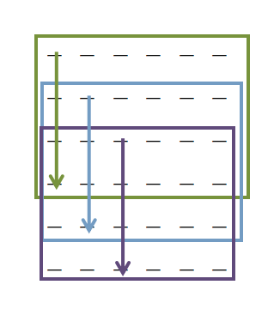
代码：
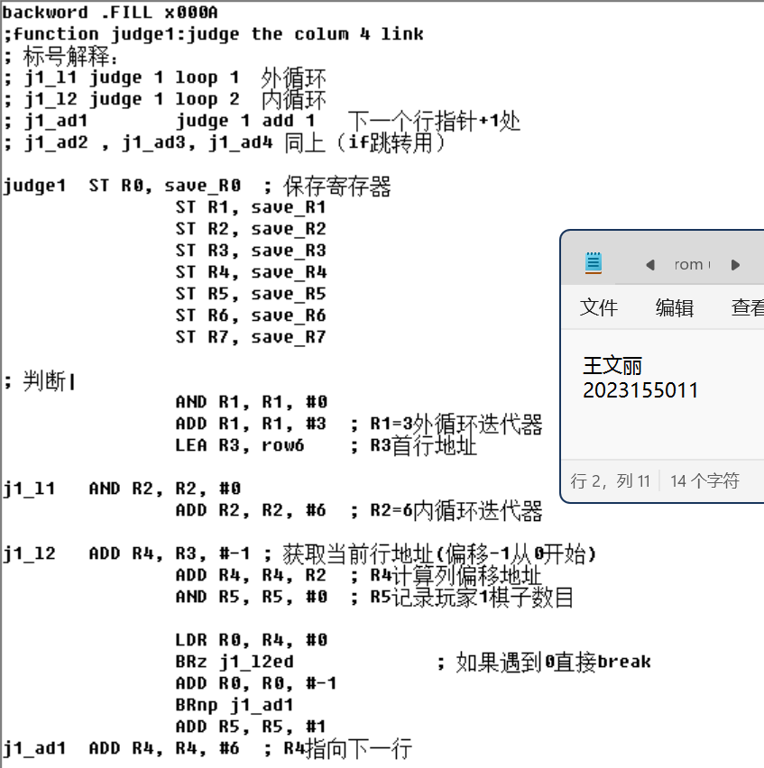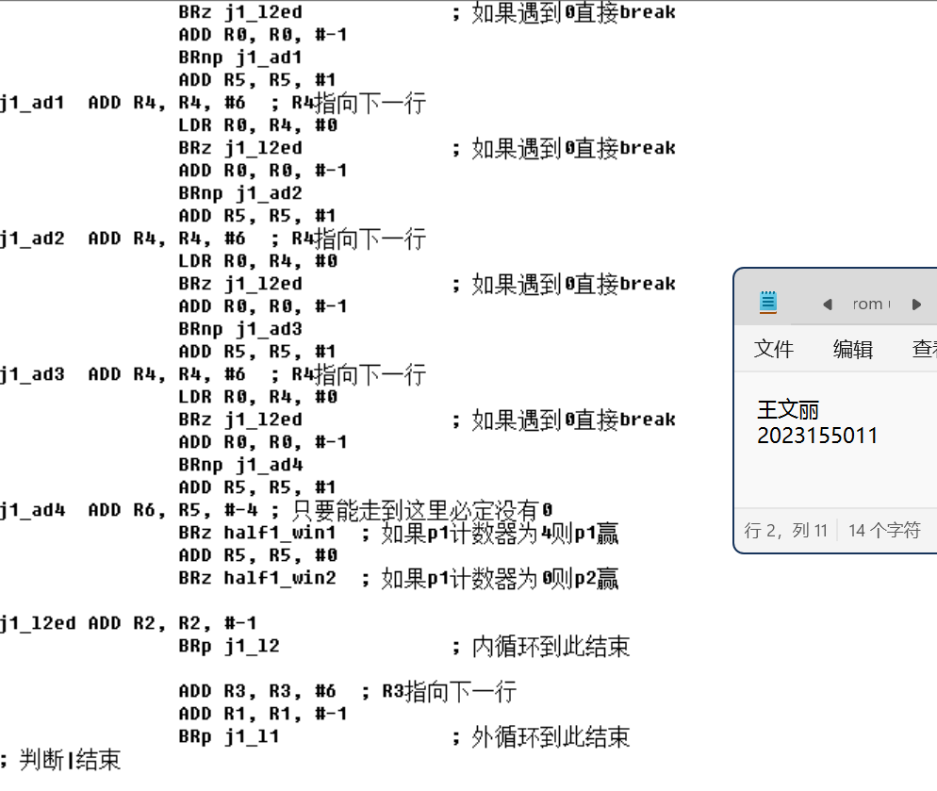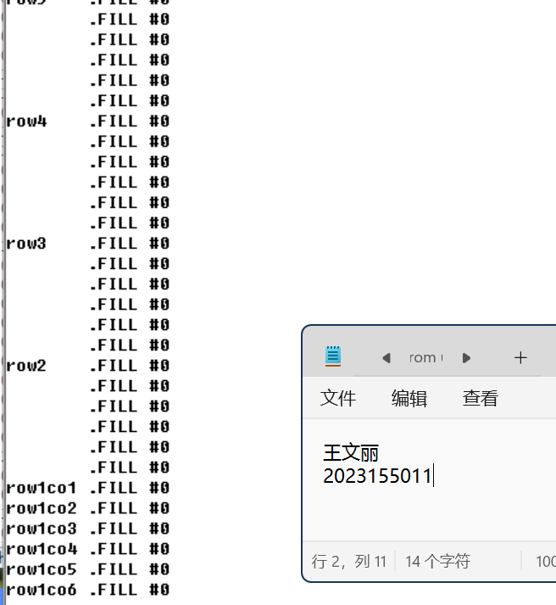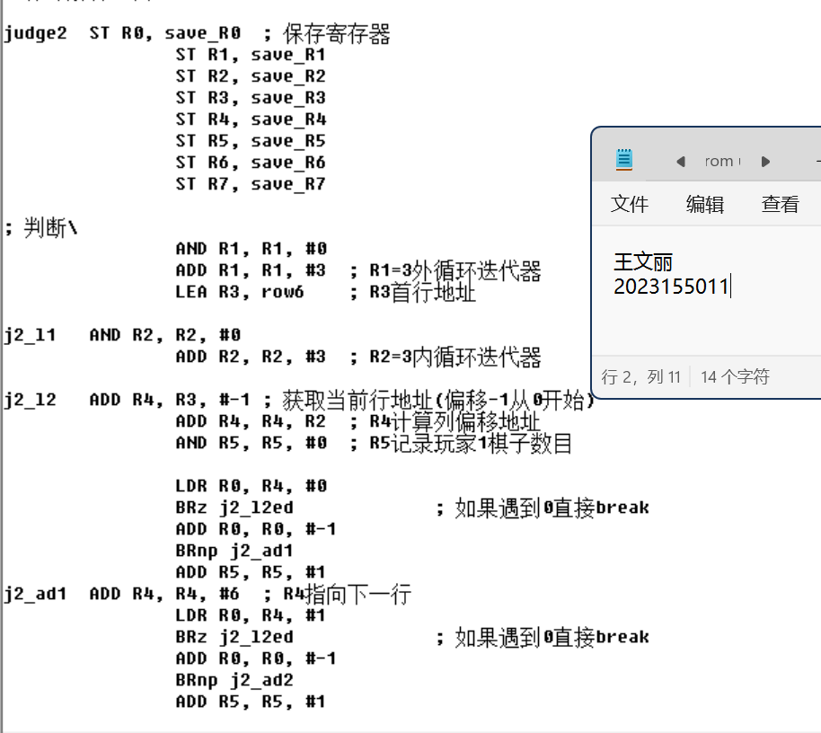

- 判断正斜4连与反斜4连：
思路：每个斜4连都可以看作以第1或2或3行起始依次向右偏移一位连续的四颗子的三种情况，做外循环为3次的指针指向首行第一个地址，每一个向下一列的偏移量加一即可，内循环为3，每次循环判四个，有一个零跳出，记录其中一个玩家（以玩家一为例）的棋子数即可，当4连时，棋子数要么为4（玩家一赢），要么为0（玩家二赢）。如下图：
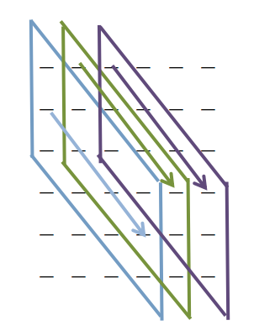
代码：
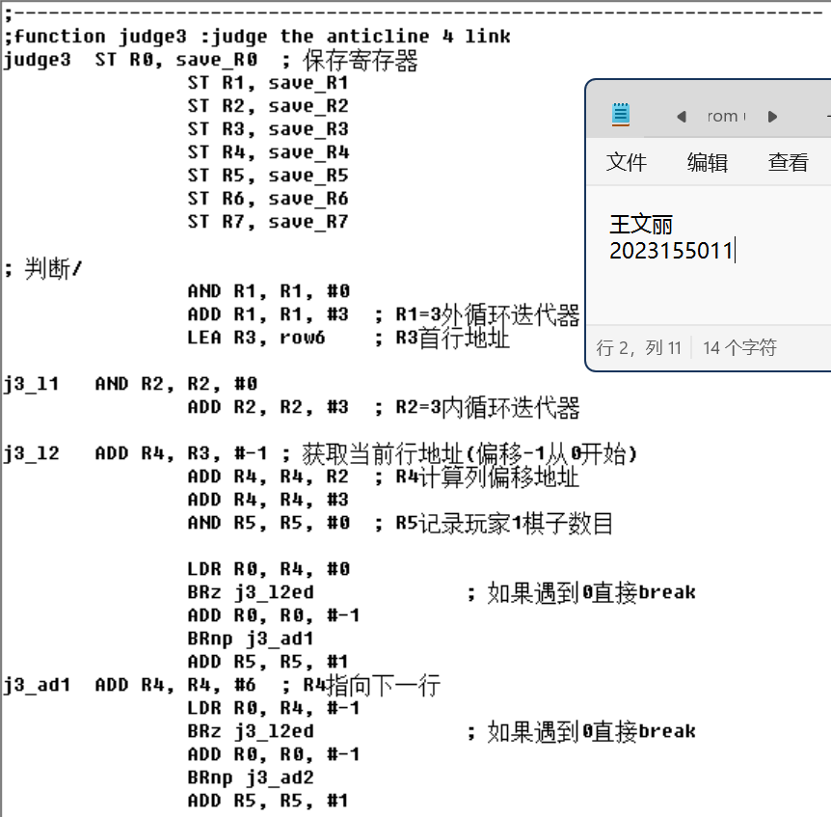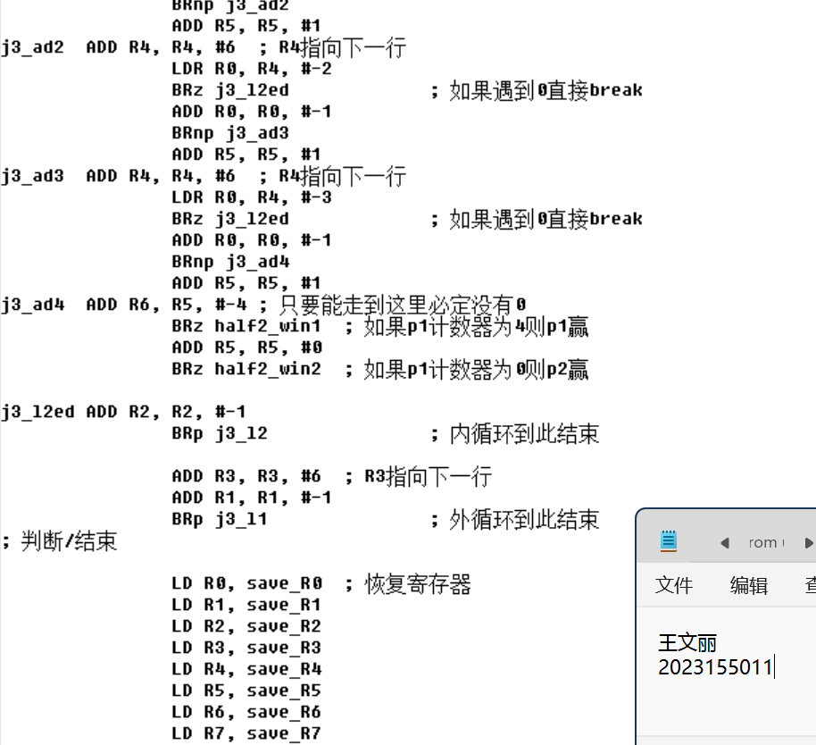
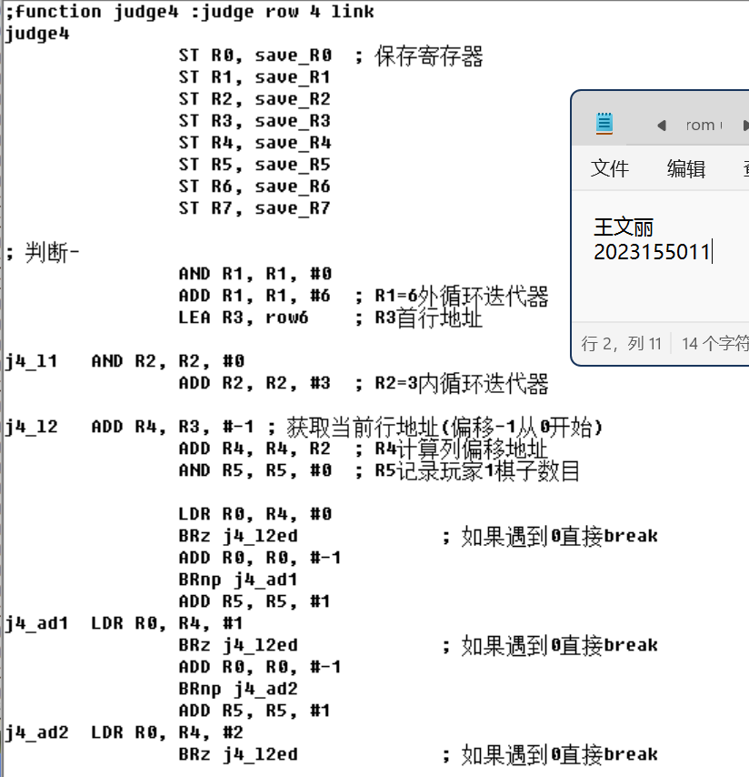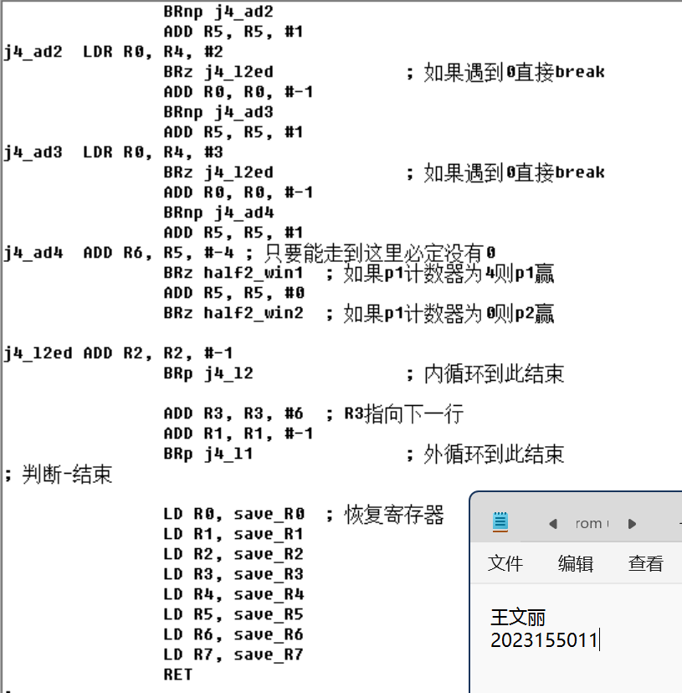

- 按照流程书写主函数
根据流程图用指令和子程序完成全过程，注意在使用子程序前后确定好参数和返回值，将相应寄存器内的值做好处理和运用
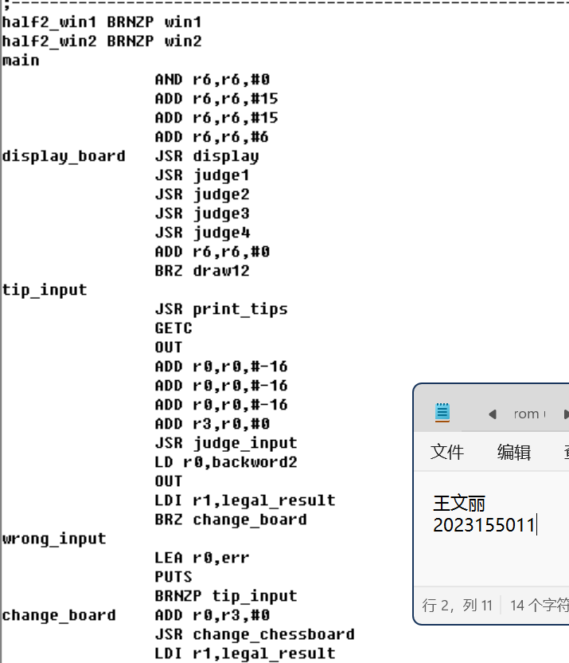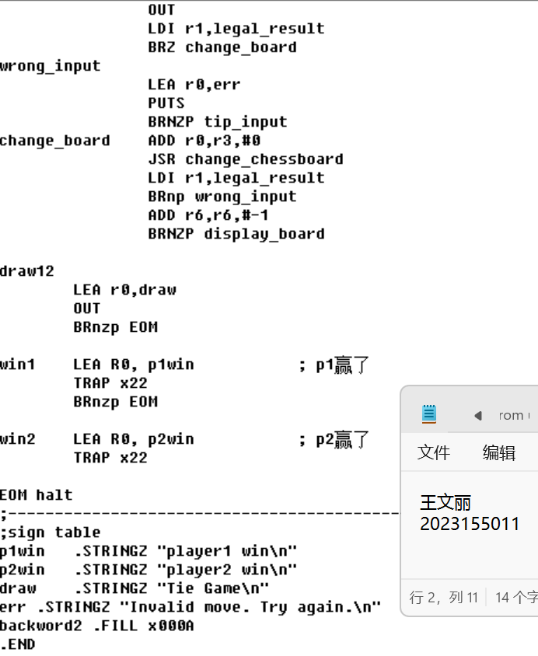

- 在simulator中打开obj文件运行查看效果，根据问题调试和修改代码：
由于过程太过繁杂，不一一展示，其中一共改过五版，依次改善了棋盘输出格式、程序冗杂、出界无法判定的问题，从800多行到600多，简要展示：
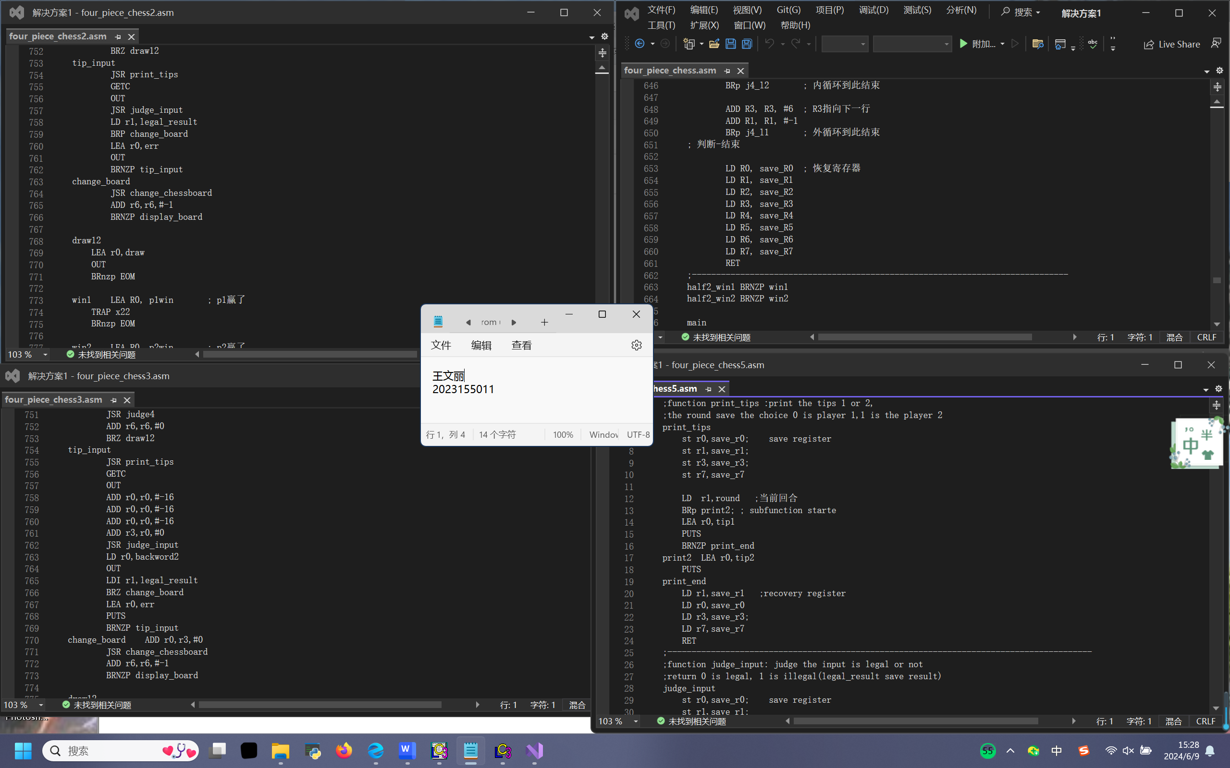

- 完善完代码后，进行多次游戏，测试各种情况的执行结果：
展示胜局、平局、输入非法、出界四种情况：
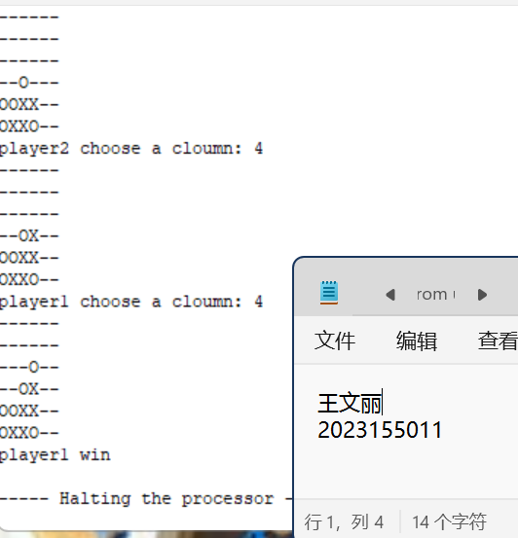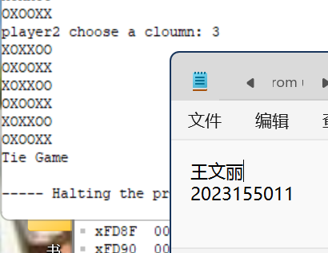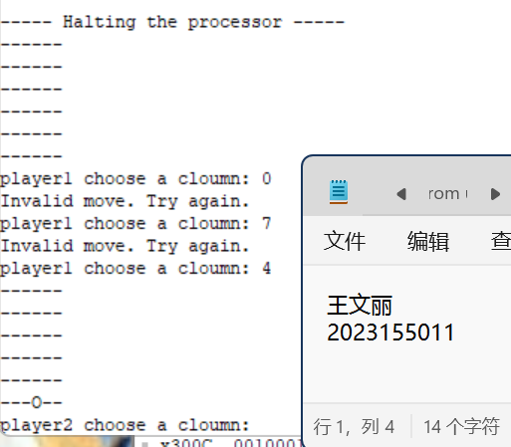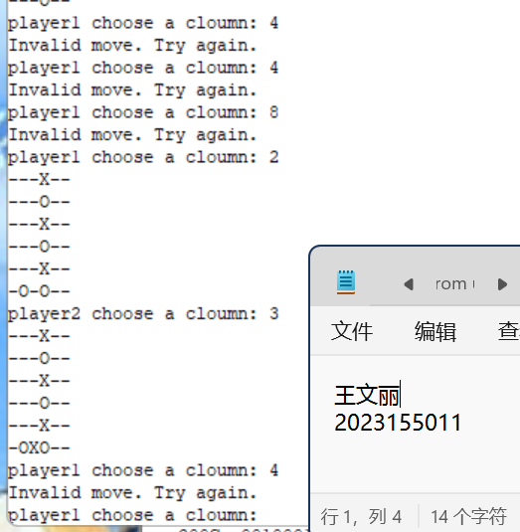
实验结论：
1、前前后后大概改了五次，依次改善了棋盘输出格式、程序冗杂、出界无法判定的问题，从800多行到600多。从但一开始真的觉得很困难，畏惧，到最后写完之后回头看才感觉没那么难。
2、虽然第一版的又长又臭，但第一次跑出来的时候是整个阶段最开心的时候，差点要尖叫了。
3、由于第一版特别长，所以发现的操作是：超出pc寻址范围的执行程序可用跳转，间接标号可存目标标号地址，用间接寻址拿到目标标号里的内容（就是用不停跳转和多打标号间接拿取的方式让程序拿到800多行地址各处的内容跑通的）
4、对于输入输出要使用真实意义上的数字时要用-48获取相应的ascii值
5、唯一有一点特点的是我用的是索引，并没有把玩家一玩家二分开操作，如果后续要加玩家，拓展起来也许比较简洁。

指导教师批阅意见：

成绩评定：

指导教师签字：
年 月 日
备注：
注：1、报告内的项目或内容设置，可根据实际情况加以调整和补充。
2、教师批改学生实验报告时间应在学生提交实验报告时间后10日内。

